附件：

2025年度第一批天津市专精特新中小企业

和天津市专精特新“种子”企业

申报及复评指南

一、申报要求

（一）本次申报经济数据指标范围为2022年-2024年，企业从事特定细分市场时间达到2年以上，符合《中小企业划型标准规定》，应在本市实际从事经营活动，具有独立法人资格；

（二）按照《天津市社会信用条例》的相关规定，项目申请单位应为注册登记、税务征管关系均在本市范围内的企业；

（三）企业未被列入经营异常名录或严重失信主体名单，提供的产品（服务）不属于国家禁止、限制或淘汰类，同时近三年未发生重大安全（含网络安全、数据安全）、质量、环境污染等事故以及偷漏税等违法违规行为；

拟申报天津市专精特新中小企业、天津市专精特新“种子”企业的，须先申报并经评价成为创新型中小企业。

二、平台申报时间

截至2025年3月31日

三、申报审核流程

（一）本次申报工作采取线上申报同时报送纸质材料的方式。

1．企业登陆工业和信息化部优质中小企业梯度培育平台（https://zjtx.miit.gov.cn/)，先通过“数字化水平评测”窗口进行自评并保留评测结果截屏文件。

2．通过“专精特新中小企业”申报窗口，完整填写企业申报信息（线上经济数据需按照平台要求如实填写2022-2024年数据）并上传相应佐证材料、按要求制作胶装纸质材料（附件1）提交各区工业和信息化主管部门。

申报期内线上提交材料后如需退回修改可联系各区工业和信息化主管部门（附件2）。

企业申报期间如遇账户密码找回、手机号变更等问题可咨询平台技术服务电话010-12381-6-6并按要求办理，相关问题办理进度可联系022-23257931（仅限账户登录相关问题，申报问题请咨询各区工业和信息化主管部门）查询。

（二）各区工业和信息化主管部门登陆优质中小企业梯度培育平台管理端，对企业申报信息和上传的佐证材料进行初审和推荐，于2025年4月6日前与区财政局联合行文，并将推荐文件及推荐企业名单（附件3、附件4、附件5）盖章件向市工业和信息化局备案。

（三）市工业和信息化局委托第三方机构对企业申报材料进行复审、实地抽查，并对认定结果进行公示。公示无异议的，认定为天津市专精特新中小企业、天津市专精特新“种子”企业。

四、其他事项

（一）动态管理。按照《天津市优质中小企业梯度培育管理实施细则》（津工信规〔2022〕5号）规定执行。

1．对天津市专精特新中小企业、天津市专精特新“种子”企业实行动态管理，有效期为3年。

2．有效期内的天津市专精特新中小企业，应在每年4月30日前通过优质中小企业梯度培育平台更新企业信息，未及时更新企业信息的，取消复评资格。

3．如企业发生更名、合并、重组、跨省迁移、设立境外分支机构等与评价认定条件有关的重大变化，已认定的天津市专精特新中小企业须在3个月内登录优质中小企业梯度培育平台填报相关信息。天津市专精特新“种子”企业须在3个月内向所在区工业和信息化主管部门报备。不再符合认定、评价条件或未及时更新报备情况的取消复评资格。

（二）监督管理。专精特新中小企业在有效期内发现为虚假申报或存在违法违规申报行为的，一经查实，撤销相关资质，3年内不再受理其申报申请，涉及推荐申报国家专精特新“小巨人”企业的，及时报告工业和信息化部，依照有关规定处理。

附件：1．纸质申报材料要求

1. 天津市专精特新中小企业认定标准
2. 天津市专精特新“种子”企业评价标准
3. 需复评专精特新中小企业名单

附件1

纸质申报材料要求

纸质申报材料须按目录顺序胶装成册，自封面页起从头至尾顺序编写页码（空白页不编），目录清晰可查询（封面及目录模板见附件）。材料印刷清楚、整齐，不缩印不倒装，双面打印。

目录请细化至二级，一级目录须按以下顺序，二级目录可根据企业情况自行确定。其中（一）、（二）、（三）、（五）、（九）-2，（十）为必备佐证材料，其余根据企业实际情况按顺序提供。佐证材料须为有效期内。（详见模板）

（一）天津市专精特新中小企业申请书

须在线填报信息后下载导出，并提供盖章签字版原件。

复评天津市专精特新中小企业的修改申请书标题为《天津市专精特新中小企业复评申请书》；申报天津市专精特新“种子”企业的修改申请书标题为《天津市专精特新“种子”企业申请书》。

（二）企业营业执照正副本复印件

（三）2022-2024年年度审计报告

须提供2022-2024年三年的年度审计报告复印件，报告须体现主营业务收入、研发费用等财务信息。其中，2023年、2024年审计报告须提供在财政部注册会计师行业统一监管平台（http://acc.mof.gov.cn）完成报备后的附验证码报告，验证码及报告编码需完整、清晰，请企业自行登录上述网站查验，并注意网站赋码要求。

如无年度审计报告，可提供专项审计报告，报告财务信息及备案赋码要求与年度审计报告一致。

（四）直通材料（如有）

1．省级以上科技奖励佐证材料

须提供2022年以来获得国家科学技术进步奖、国家自然科学奖、国家技术发明奖、国防科技奖，天津市科学技术奖相关奖励证书复印件（获奖证书需体现企业名称，申报天津市专精特新中小企业需提供排名前三的市级科技奖励证书或排名前五的国家级科技奖励证书，申报天津市专精特新“种子”企业需提供排名前的市级科技奖励证书或国家级科技奖励证书）。

2．2023、2024年研发费用佐证材料

除两年审计报告外，还须提供专项审计报告或研发费用辅助账汇总表和明细表（带凭证信息）（两年总额均值：天津市专精特新中小企业1000万元以上、天津市专精特新“种子”企业500万元以上）。

3．2023、2024年新增股权融资佐证材料

须提供两年新增股权融资相关的合格机构投资者证明材料、银行到账凭证、出让股权不超过30%证明材料（两年新增股权融资总额：天津市专精特新中小企业6000万元以上、天津市专精特新“种子”企业3000万元以上）。

注意：新增股权融资金额未满足本直通条件要求的申报企业，天津市专精特新中小企业2024年营业收入未达1000万，仍需提供两年新增股权融资佐证材料；天津市专精特新“种子”企业2024年营业收入未达300万，需提供三年新增股权融资佐证材料。

4．“创客中国”佐证材料

须提供近三年企业进入“创客中国”中小企业创新创业大赛全国 500 强企业组名单的公示文件或证明。

（五）体现“专”“精”“特”“新”4个特征的说明

须提供企业体现“专”“精”“特”“新”四个方面优势与特点的文字描述，建议不少于1000字。

（六）专业化能力佐证材料

1．主导产品在产业链供应链关键环节及关键领域“补短板”“锻长板”“填空白”取得实际成效

须提供具体的文字介绍及佐证材料。

2．主导产品属于工业“六基”领域

参考《产业基础创新发展目录》（2021年版），提供主导产品所属具体领域及“五基”创新发展目录产品和技术名称的文字说明。

3．主导产品属于中华老字号名录

须提供中华老字号证书复印件。

4．主导产品服务关键产业链重点龙头企业

须提供近两年企业主导产品服务关键产业链重点龙头企业的相关文字介绍及服务合同、发票（合同、发票1-2个即可）。

（七）精细化能力佐证材料

1．企业数字化转型水平

须提供数字化水平评测结果截屏文件。企业登陆优质中小企业梯度培育平台（https://zjtx.miit.gov.cn/)，通过“数字化水平评测”窗口进行自评，该项评测可多次操作，结果默认为最后一次。

2．获得省级以上质量奖荣誉

须提供近三年获得的省级以上人民政府颁发的质量奖证书复印件。

3．获得的管理体系认证

须提供有效期内的质量、环境、职业安全健康等管理体系认证证书复印件。

4．自主品牌

须证明主营业务产品或服务具有自主知识产权，并提供有效期内商标注册证复印件。

5．主持或参与制修订标准

须提供主持或参与制修订国际、国家或行业标准佐证，包括有效期内的标准清单、各标准首页及前言页等关键页。

（八）特色化能力佐证材料

1．产业方向

明确企业的战略性新兴产业类型或其它产业方向，简要描述。

2．数字化赋能

须提供数字化赋能选项对应的相关公示文件或认证证书。

3．资质荣誉

须提供资质荣誉选项对应的认定文件、有效期内称号证书等。

（九）创新能力佐证材料

1．拥有与主导产品有关的知识产权情况

须提供有效期内与企业主导产品相关的有效知识产权列表（包括专利名称、专利类型、专利号、法律状态）及证书复印件，其中I类知识产权全部提供，Ⅱ类知识产权每种1-2件即可。并按照Ⅰ类、Ⅱ类知识产权分类展示。

所称“Ⅰ类高价值知识产权”须符合以下条件之一：

（1）在海外有同族专利权的发明专利或在海外取得收入的其他Ⅰ类知识产权，其中专利限G20成员、新加坡以及欧洲专利局经实质审查后获得授权的发明专利。

（2）维持年限超过10年的Ⅰ类知识产权。

（3）实现较高质押融资金额的Ⅰ类知识产权。

（4）获得国家科学技术奖或中国专利奖的Ⅰ类知识产权。

所称“Ⅰ类知识产权”包括发明专利（含国防专利）、植物新品种、国家级农作物品种、国家新药、国家一级中药保护品种、集成电路布图设计专有权（均不包含转让未满1年的知识产权）。

所称“Ⅱ类知识产权”包括与主导产品相关的软件著作权（不含商标）、授权后维持超过2年的实用新型专利或外观设计专利（均不包含转让未满1年的知识产权）。

2．研发人员情况

（1）须提供企业总人数佐证。须提供2024年底企业总人数构成说明，及2024年12月份或2024年度企业社会保险缴费证明。（如企业以合并报表数据申报，则需提供母公司及合并子公司的社会保险缴费证明。社保缴费证明在社保缴费系统查询下载，需体现社保缴费人数）

（2）须提供研发人员佐证。须提供2024年底研发人员明细单，含相关人员姓名、身份证号、学历、职称、职务、参保情况等。参保人员需提供员工2024年12月社会保险缴费证明。

3．建立研发机构级别

自建或与高等院校、科研机构联合建立研发机构，设立技术研究院、企业技术中心、企业工程中心、院士专家工作站、博士后工作站等佐证材料，含认定文件、铜牌（需含企业名称、有效期）等，自建或合建其他研发机构的可提供包含研发场景建设情况的照片、研发成果相关文件、研发合同、与其他企业（单位）研发共建合同等相关佐证材料。

（十）信用证明

企业需登陆国家企业信用信息公示系统和信用中国网站，查看下载信用报告自查。未被列入经营异常名录，不在严重失信主体名单，近三年未发生重大安全（含网络安全、数据安全）、质量、环境污染等事故以及偷漏税等违法违规行为的企业可上传信用报告，存在以上问题的不符合申报条件。

所称“被列入经营异常名录”以国家企业信用信息公示系统（http://www.gsxt.gov.cn）查询结果为准；所称“严重失信主体名单”以信用中国（http://www.creditchina.gov.cn）查询结果为准。

（十一）其它佐证材料

根据企业实际情况自行提供。

（十二）材料模板如下

以上所有佐证材料须归属申报企业，如企业存在名称变更情况，请在佐证材料后附上相应名称变更手续证明文件。

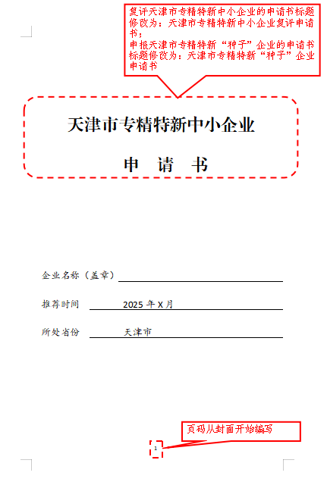

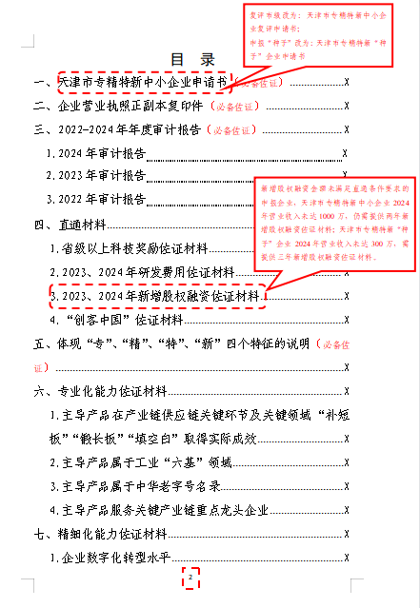

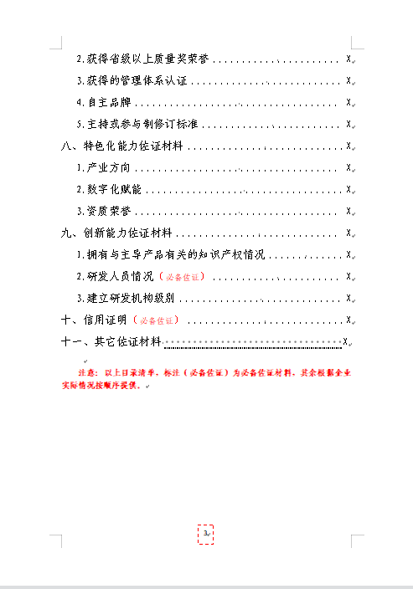

附件2

天津市专精特新中小企业认定标准

一、认定条件

同时满足以下四项条件即视为满足认定条件：

（一）从事特定细分市场时间达到两年以上。

（二）上年度研发费用总额不低于100万元，且占营业收入总额比重不低于3%。

（三）上年度营业收入总额在1000万元以上，或上年度营业收入总额在1000万元以下，但近两年新增股权融资总额（合格机构投资者的实缴额）达到2000万元以上。

（四）评价得分达到60分以上或满足下列条件之一：

1．近三年获得过市级科技奖励，并在获奖单位中排名前三；或获得国家级科技奖励，并在获奖单位中排名前五。

2．近两年研发费用总额均值在1000万元以上。

3．近两年新增股权融资总额（合格机构投资者的实缴额）6000万元以上。

4．近三年进入“创客中国”中小企业创新创业大赛全国500强企业组名单。

二、评价指标

包括专业化、精细化、特色化和创新能力四类十三个指标，评价结果依分值计算，满分为100分。

（一）专业化指标（满分25分）

1．上年度主营业务收入总额占营业收入总额比重（满分5分）

A. 80%以上（5分）

B. 70%-80%（3分）

C. 60%-70%（1分）

D. 60%以下（0分）

1. 近2年主营业务收入平均增长率（满分10分）
2. 10%以上（10分）
3. 8%-10%（8分）
4. 6%-8%（6分）
5. 4%-6%（4分）
6. 0%-4%（2分）
7. 0%以下（0分）
8. 从事特定细分市场年限（满分5分）

每满2年得1分，最高不超过5分。

1. 主导产品所属领域情况（满分5分）
2. 在产业链供应链关键环节及关键领域“补短板”“锻长板”“填空白”取得实际成效（5分）
3. 属于工业“六基”领域、中华老字号名录或企业主导产品服务关键产业链重点龙头企业（3分）
4. 不属于以上情况（0分）

（二）精细化指标（满分25分）

5．数字化水平（满分5分）

A. 三级以上（5分）

B. 二级（3分）

C. 一级（0分）

6．质量管理水平（每满足一项加3分，最高不超过5分）

A. 获得省级以上质量奖荣誉

B. 建立质量管理体系，获得ISO9001等质量管理体系认证证书

C. 拥有自主品牌

D. 参与制修订标准

7．上年度净利润率（满分10分）

A．10%以上（10分）

B．8%-10%（8分）

C．6%-8%（6分）

D．4%-6%（4分）

E．2%-4%（2分）

F．2%以下（0分）

8．上年度资产负债率（满分5分）

A．50%以下（5分）

B．50%-60%（3分）

C．60%-70%（1分）

D．70%以上（0分）

（三）特色化指标（满分15分）

9．产业方向（满分3分）

A．企业属于新一代信息技术产业、高端装备制造业、新材料产业、生物产业、新能源汽车产业、新能源产业、节能环保产业、数字创意产业等战略性新兴产业；或属于天津市传统优势产业和重要民生产业。（3分）

B．其他产业（1分）

10．数字化赋能（满分6分，每满足一项得3分）

A．入驻天津市工业互联网标识解析服务平台、获得市级以上5G应用试点示范项目或入选国家部委发布的5G应用相关案例的企业。

B．近两年采用企业智能化升级改造咨询诊断解决方案提升改造；获得市级以上智能（互联）工厂、数字化车间、自动化生产线认定或属于市级工业互联网平台、新一代信息技术与制造业融合发展新模式新业态标杆企业、“小灯塔”企业；或已实施上云、运用工业互联网平台。

C．拥有两化融合贯标体系认证或企业构建基于两化融合管理体系标准理念的信息化团队。

D. 企业数字化基础较好，使用数字化研发工具，获得数据管理能力成熟度（DCMM）评估认证。

11．资质荣誉（满分6分，每满足一项得3分）

A．在证券交易所上市、在区域性股权市场专精特新板在板培育的企业。

B．企业获得全国质量标杆企业、津门老字号、非物质文化遗产等荣誉称号。

C．有效期内的市级雏鹰企业、瞪羚企业、科技领军企业（科技领军企业、科技领军培育企业）、国家科技型中小企业、国家高新技术企业。

D．获得市级首台套、智能制造示范、绿色制造、绿色工厂中一项认定；近三年入围“创客中国”中小企业创新创业大赛天津区域赛决赛的企业。

（四）创新能力指标（满分35分）

12．与企业主导产品相关的有效知识产权数量（满分10分）

A．Ⅰ类高价值知识产权1项以上（10分）

B．自主研发Ⅰ类知识产权1项以上（8分）

C．Ⅰ类知识产权1项以上（6分）

D．Ⅱ类知识产权1项以上（2分）

E．无（0分）

13．上年度研发费用投入（满分10分）

A．研发费用总额500万元以上或研发费用总额占营业收入总额比重在10%以上（10分）

B．研发费用总额400-500万元或研发费用总额占营业收入总额比重在8%-10%（8分）

C．研发费用总额300-400万元或研发费用总额占营业收入总额比重在6%-8%（6分）

1. 研发费用总额200-300万元或研发费用总额占营业收入总额比重在4%-6%（4分）
2. 研发费用总额100-200万元或研发费用总额占营业收入总额比重在3%-4%（2分）
3. 不属于以上情况（0分）
4. 上年度研发人员占比（满分5分）
5. 20%以上（5分）
6. 10%-20%（3分）
7. 5%-10%（1分）
8. 5%以下（0分）
9. 建立研发机构级别（满分10分）
10. 国家级（10分）
11. 省级（8分）
12. 市级（4分）
13. 市级以下（2分）
14. 未建立研发机构（0分）

附件3

天津市专精特新“种子”企业评价标准

一、公告条件

同时满足以下四项条件即视为满足认定条件：

（一）从事特定细分市场时间达到两年以上。

（二）上年度研发费用总额占营业收入总额比重不低于3%。

（三）上年度营业收入总额在300万元以上，或近三年新增股权融资总额（合格机构投资者的实缴额）达到1000万元以上。

（四）评价得分达到60分以上或满足下列条件之一：

1．近三年获得过国家级或市级科技奖励。

2．近两年研发费用总额均值在500万元以上。

3．近两年新增股权融资总额（合格机构投资者的实缴额）3000万元以上。

4．近三年进入“创客中国”中小企业创新创业大赛全国500强企业组名单。

二、评价指标

包括专业化、精细化、特色化和创新能力四类十三个指标，评价结果依分值计算，满分为100分。

（一）专业化指标（满分25分）

1．上年度主营业务收入总额占营业收入总额比重（满分5分）

A. 70%以上（5分）

1. 60%-70%（3分）
2. 50%-60%（1分）
3. 50%以下（0分）
4. 近2年主营业务收入平均增长率（满分10分）
5. 8%以上（10分）
6. 6%-8%（8分）
7. 4%-6%（6分）
8. 2%-4%（4分）
9. 0%-2%（2分）
10. 0%以下（0分）
11. 从事特定细分市场年限（满分5分）

每满2年得1分，最高不超过5分。

1. 主导产品所属领域情况（满分5分）
2. 在产业链供应链关键环节及关键领域“补短板”“锻长板”“填空白”取得实际成效（5分）

B. 属于工业“六基”领域、中华老字号名录或企业主导产品服务关键产业链重点龙头企业（3分）

C. 不属于以上情况（0分）

（二）精细化指标（满分25分）

5．数字化水平（满分5分）

A. 三级以上（5分）

B. 二级（3分）

C. 一级（0分）

6．质量管理水平（每满足一项加3分，最高不超过5分）

A. 获得省级以上质量奖荣誉

B. 建立质量管理体系，获得ISO9001等质量管理体系认证证书

C. 拥有自主品牌

D. 参与制修订标准

7．上年度净利润率（满分10分）

A. 8%以上（10分）

1. 6%-8%（8分）
2. 4%-6%（6分）
3. 2%-4%（4分）
4. 0%-2%（2分）
5. 0%以下（0分）
6. 上年度资产负债率（满分5分）
7. 55%以下（5分）
8. 55%-65%（3分）
9. 65%-75%（1分）
10. 75%以上（0分）

（三）特色化指标（满分15分）

9．产业方向（满分3分）

A. 企业属于新一代信息技术产业、高端装备制造业、新材料产业、生物产业、新能源汽车产业、新能源产业、节能环保产业、数字创意产业等战略性新兴产业；或属于天津市传统优势产业和重要民生产业。（3分）

B. 其他产业（1分）

10．数字化赋能（满分6分，每满足一项得3分）

A. 入驻天津市工业互联网标识解析服务平台、获得市级以上5G应用试点示范项目或入选国家部委发布的5G应用相关案例的企业。

B. 近两年采用企业智能化升级改造咨询诊断解决方案提升改造；获得市级以上智能（互联）工厂、数字化车间、自动化生产线认定或属于市级工业互联网平台、新一代信息技术与制造业融合发展新模式新业态标杆企业、“小灯塔”企业；或已实施上云、运用工业互联网平台。

C. 拥有两化融合贯标体系认证或企业构建基于两化融合管理体系标准理念的信息化团队。

D. 企业数字化基础较好，使用数字化研发工具，获得数据管理能力成熟度（DCMM）评估认证。

11．资质荣誉（满分6分，每满足一项得3分）

A. 在证券交易所上市、在区域性股权市场专精特新板在板培育的企业。

B. 企业获得全国质量标杆企业、津门老字号、非物质文化遗产等荣誉称号。

C. 有效期内的市级雏鹰企业、瞪羚企业、科技领军企业（科技领军企业、科技领军培育企业）、国家科技型中小企业、国家高新技术企业。

D. 获得市级首台套、智能制造示范、绿色制造、绿色工厂中一项认定。

（四）创新能力指标（满分35分）

12．与企业主导产品相关的有效知识产权数量（满分10分）

A. 自主研发Ⅰ类知识产权1项以上（10分）

B. Ⅰ类知识产权1项以上（8分）

C. Ⅱ类知识产权1项以上（6分）

D. 无（0分）

13．上年度研发费用投入（满分10分）

A. 研发费用总额400万元以上或研发费用总额占营业收入总额比重在8%以上（10分）

1. 研发费用总额300-400万元或研发费用总额占营业收入总额比重在6%-8%（8分）
2. 研发费用总额200-300万元或研发费用总额占营业收入总额比重在5%-6%（6分）
3. 研发费用总额100-200万元或研发费用总额占营业收入总额比重在4%-5%（4分）
4. 研发费用总额50-100万元或研发费用总额占营业收入总额比重在3%-4%（2分）
5. 不属于以上情况（0分）

14．上年度研发人员占比（满分5分）

A. 15%以上（5分）

B. 10%-15%（3分）

C. 5%-10%（1分）

D. 5%以下（0分）

1. 建立研发机构级别（满分10分）
2. 国家级（10分）
3. 省级（8分）
4. 市级（4分）
5. 市级以下（2分）
6. 未建立研发机构（0分）

附件4：

需复评专精特新中小企业名单

|  |  |  |  |
| --- | --- | --- | --- |
| 391 | 宁河区 | 天津九为新材料有限公司 | 2021年度 |
| 392 | 宁河区 | 天津华新盈聚酯材料科技有限公司 | 2021年度 |
| 393 | 宁河区 | 玖龙智能包装（天津）有限公司 | 2021年度 |
| 394 | 宁河区 | 天津市万丰化工设备有限公司 | 2021年度 |
| 395 | 宁河区 | 天津炬坤金属科技有限公司 | 2021年度 |
| 396 | 宁河区 | 天津得利伟机械制造有限公司 | 2021年度 |
| 397 | 宁河区 | 天津百诗特科技发展有限公司 | 2021年度 |
| 398 | 宁河区 | 天津艾力特汽车科技有限公司 | 2021年度 |
| 399 | 宁河区 | 伟爱博译（天津）汽摩科技有限公司 | 2021年度 |
| 400 | 宁河区 | 金筑铝业（天津）有限公司 | 2021年度 |
| 401 | 宁河区 | 天津国旅索道设备制造有限公司 | 2021年度 |